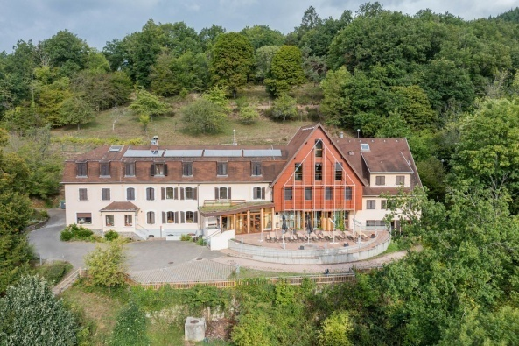
MAISON DU KLEEBACH
Salle Point d'Orgue
5 route du Kleebach
68140 MUNSTER
Samedi 28 février 2026 à 18h
Audition publique du stage
« FEVRIER EN ALSACE »
Magnificat Jean Chrétien BACH
Salve Regina POULENC
O Jesu Christe BERCHEM
Da Pacem GOUNOD
Stormy weather ARLEM
Direction musicale : Silvio Segantini
Accompagnement : Haining Li
Entrée libre

